# 概述

用树莓派 Zero W读取DS18B20温度，上传到物联网平台

# 硬件

* 树莓派Pi Zero W
* DS18B20温度传感器
* 杜邦线3根
* 电脑（我用Windows 7）
* 4.7KΩ电阻

# 接线

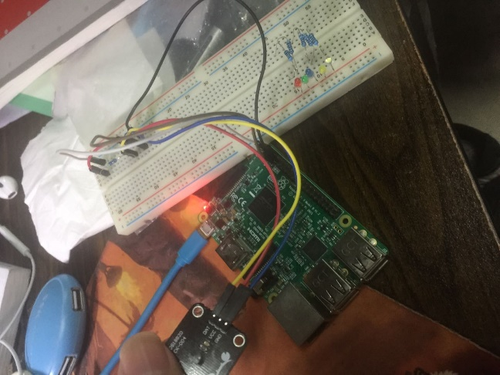

# 查看温度传感器DS18B20设备

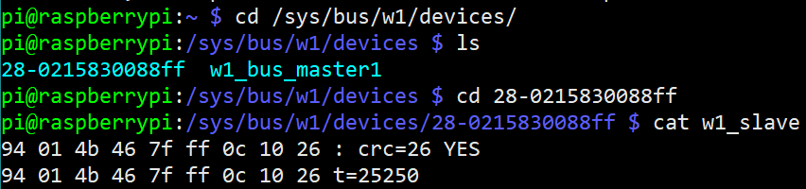



# 数据上传测试

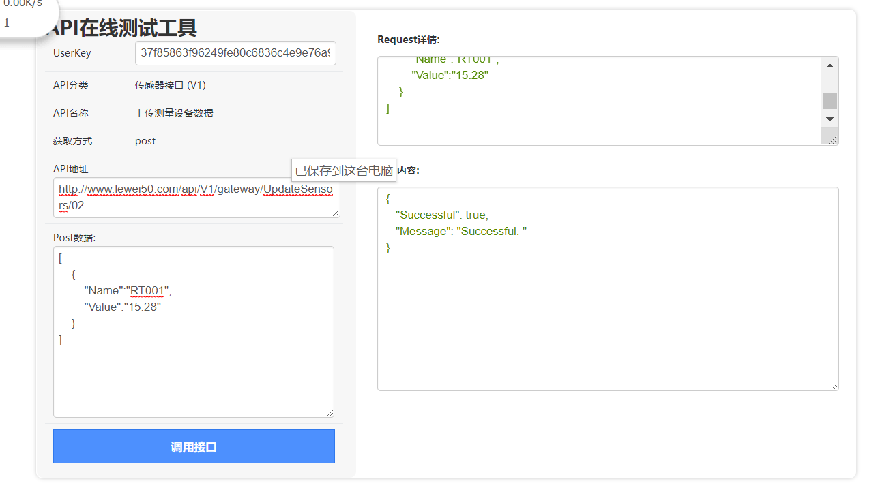

**lewei50.sh脚本：**

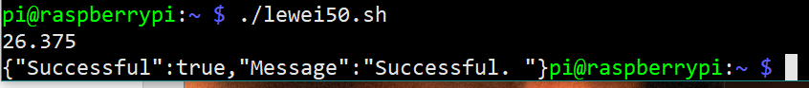

计划任务定时采集数据

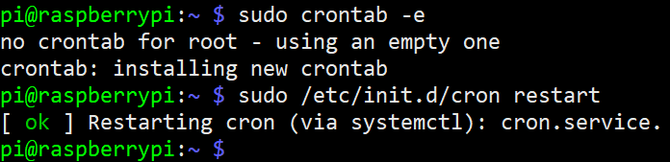

# 乐联网数据展示

